

Uitwerking Gunningscriterium G1 – Schone scholen

Werk in dit format uit:

- de wijze waarop Inschrijver invulling geeft aan het controleren en op orde houden van de kwantitatieve kwaliteit en de wijze waarop Inschrijver zorgt voor de juiste aandacht van de gebouw gebonden bijzonderheden, zie Bijlage J.
- de wijze waarop de belevingskwaliteit op school structureel wordt gemeten en constant wordt verbeterd.
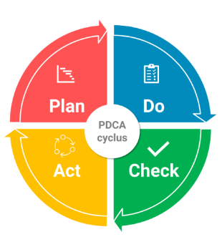
Dit werkt u in onderstaande tabel uit, middels de methode ‘plan-do-check-act’. Dit betekent het volgende:
- Plan – Leg uw plan uit;
- Do – Specificeer uw acties;
- Check – Hoe gaat u dit controleren;
  - Act – Welke maatregelen gaat u nemen om bij te stellen en te verbeteren?

Zorg ervoor dat u in elke uitwerkingsstap in gaat op zowel kwantitatieve- en belevingskwaliteit.
PDCA-stap | Uitwerking
